KATALOG
Sadská 18.06.2017
BONITACE
Německých ovčáků
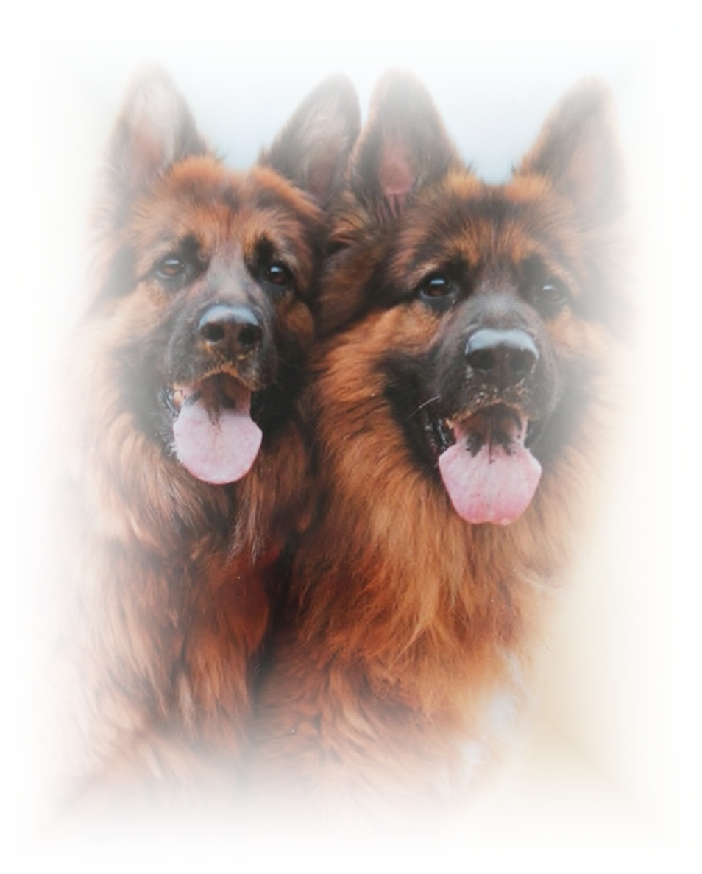
PSI BONITACE – DOŽIVOTNĚ

- Easy z Duhového lesa D 5JV1/P 1.třída
Nar: 09.05.2012 č.zápisu: 86267/12/15 tet.č. 58186
RTG 0/0 0/0 DNA ano
Zkoška: BH, IPO3
Výstava VD
Otec: Hammas v. Vogelsbergem
Matka: Bora z Duhového lesa
Chovatel: Hrušková Věra, Selská 264, Ostrava
Majitel: Eva Benešová, Choťánky 62, 290 01, Poděbrady

PSI BONITACE

- Sanny z Dvořákova Sadu D 7VQ1/N 2. třída
Nar: 11.05.2011 č.zápisu: 82626/11 tet.č. 07391
čip: 953010000206322
RTG 0/0 , 0/0 DNA ano
Zkoška: ZM, ZVV1, ZOP, ZPU1 Výstava VD
Otec: Nero z Údolí Ediny č.z: 64756/07/09
Matka: Lada z Dvořákova Sadu č.z: 60942/06/09
Chovatel: Ludmila Jeřábková, Dřísy 195, 27714
Majitel: Blažena Maksová, Žižkova 143, Čelákovice, 250 88

- Lex Bornek D 5X1/P 1.řída
Nar: 20.3.2012 č.zápisu: 85931/12 tet.č. 06762
RTG ano DNA ano
Zkoška: BH, ZM, ZVV1, SPR1-3, FPr1
Výstava VD
Otec: Pard z Jirkova dvora č.z. 58979/05/08
Matka: Hara Bornek č.z. 51449/03/07
Chovatel: Zdeněk Babor, havlíčkova 769, Zdice
Majitel: Bohuslav Muzikář, Dobšice 124, 289 05

- Urgan Fihrak N 5CY1/P 2. třída
Nar: 4.9.2012 č.zápisu: 87626/12 tet.č. 41346
RTG 0/0 DNA
Zkoška: BH, ZMT, ZVV1
Výstava
Otec: Sharon Favory Cross 69727/08/11
Matka: Kessz Ivančiny zahrady 79543/10/12
Chovatel: Bohuslav Fiala, Veselice
Majitel: Zdeňka Jislová, Ruprechtická 16, Liberec

- Buddy Macken N 5CKX1/N 1. třída
Nar: 24.9.2012 č.zápisu: 87856/12 tet.č. 87650
RTG 0/0 0/0 DNA Ano
Zkoška: ZM, BH, IPO1 Výstava -
Otec: Akrim z Karpatského dvora 64442/07/10
Matka: Ira z Daskonu 62770/06/10
Chovatel: Jozef Žiga, Heřmanice 123, Nová Paka 50901
Majitel: dtto

- Aspar z Daskonu N 4VQ1/P 1.třída
Nar: 11.06.2015 č.zápisu: 99372/15 tet.č. 07391
RTG 0/0 0/0 DNA Zkoška: BH, IPO1
Otec: Hero z Klídkova dvora, 82289/11/14
Matka: Cini od Policie České republiky 90845/13/15
Chovatel: Josef Králík , Sazená 27, Velvary 27324
Majitel: dtto

- Eddy z Rexoy ohrady N 5CY1/P 1.třída
Nar:14.06.2014 č.zápisu: 95148/14 tet.č. 41453
RTG HD A 0/0 DNA Zkoška:
Otec: Sharon Favory Cross 69727/08/11
Matka: Ajka z Rexovy ohrady 68209/08/10
Chovatel: Libor Skořepa, Hřibsko59, Lhotka pod Libčany
Majitel: Pavel Jirec, U Pošty 107, Vodochody 250 69

- Casimo RO-KOP Bohemia N 5JX1/P 1.třída
Nar: 08.04.2015 č.zápisu: 98885/15 tet.č. 35873
RTG 0/0 0/0 DNA Zkoška: ZVV1
Otec: Chico Rumbachtal 74504/09/10
Matka: Masha RO-KOP Bohemia 81762/11/14
Chovatel: Roman Kopečný, U Šamotky
Majitel: Renata Kubíková, Strakonická 128, Liberec, 46008

- Mentos Cetrio N 5JX1/N 1.třída
Nar: 17.3.2015 č.zápisu: 98347/15 tet.č. 12757
RTG 0/0 0/0 DNA cz Zkoška: ZVV1
Výstava VT V1
Otec: Mentos Osterberger-Land 2220389
Matka: Dixi Cetrio 78848/10/15
Chovatel: M.Černovský, Kopidlno 610.
Majitel: dtto

FENY BONITACE

- Hokky Ajkmar D 4CX1/P 2.třída
Nar: 05.08.2014 č.zápisu: 95862/14 tet.č. 85689
RTG 0/0 0/0 DNA ano
Zkoška: BH, IPO2
Otec: Kent v. d. Volfskralle
Matka: Vicky v.d. Mohmwiese
Chovatel: Marek Černý, Jasenná 241, 76312
Majitel: Eva Benešová, Choťánky 62, 290 01, Poděbrady

- Mary z Klídkova dvora D 5CV1/P 1.třída
Nar: 22.05.2014 č.zápisu: 94745/14 tet.č. 17378
RTG 0/0 0/0 DNA Zkoška: BH, ZVV1
Výstava
Otec: Ikon v. Schulplatz 2191395
Matka: Brita z Klídkova dvora 70865/08/11
Chovatel: Milan Krištov, Přešťovice 71, Strakonice
Majitel: Jaroslav Hodek, Čajkovského 905, Hradec králové
Nikita ze Šumavské stráže D 5JX1/P 1.třída
Nar: 30.05.2015 č.zápisu: 99203/15 tet.č. 88303
RTG 0/0 DNA ano Zkoška: BH,ZVV1,ZPS1
Výstava V2
Otec: Nagan ze Šumavké stráže 66874/07/10
Matka: Centa Framato Rolau 79264/10/13
Chovatel: Kasal Jiří Spořická 345 Praha 8
Majitel: Schober Miroslav Kuchařík- Roblín č.9 25226

